  Hallo! Ik kom u verzorgen.  Mijn naam is: ……………………………………….. | Ik ben:  - Verpleegkundige  - Zorgkundige  - Stagiair  - ……………………………..

Hoe voelt u zich vandaag?
- Heeft u pijn?  Soort pijn:  - Stekende pijn  - Zeurende pijn  - Kloppende pijn  Op een schaal van 1 tot 10 ?  - Voelt u zich duizelig / misselijk ? | Waar?  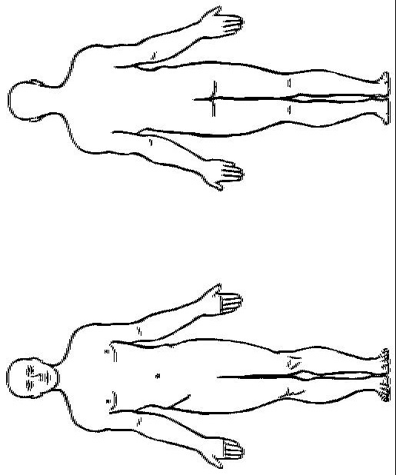

Wat kom ik doen?
Ik kom iets meten:  - uw bloeddruk  - uw saturatie (zuurstof in bloed)  - uw pols  - uw temperatuur  - uw glycemie (suiker)  - …………………………… | - Ik kom u wassen  - Ik kom uw wonde verzorgen  - Ik kom bloed afnemen  - ……………………………………..

Wat gaat er vandaag gebeuren? Hebt u vragen voor mij?
- U hebt vandaag een  - Onderzoek  - Operatie  - ………………………………….  - U moet vanaf ……… uur nuchter zijn  - U mag nu niets meer eten/drinken  - Voor dit onderzoek moet u een operatieschort dragen  - Alle juwelen/bril/lenzen/prothesen uit.  - U mag uw ondergoed wel/niet aanhouden. | - Medicatie? Onderzoeken?  - Wondzorg?  - Een andere hulpverlener?  (Bv. de kinesist, de arts... )  - Familieleden?  - ……………………………………………

Notities

